Сенсорные игры дома
Прежде, чем начать разговор о сенсорных играх, предлагаю разобраться, что значит «сенсорные»? Слово современное и у всех на слуху, благодаря мобильным телефонам, с так называемым сенсорным экраном. Сенсорный значит «чувственный». У человека, как известно пять чувств, которые легко соотнести с нашими органами восприятия-это зрение, слух, обоняние, осязание и вкус. Таким образом, сенсорная игрушка - это любая игрушка, взаимодействие с которой способствует развитию зрительного, тактильного, слухового восприятия. Это всем хорошо известные пирамидки, матрешки, вкладыши и «сортеры», которыми с удовольствием играют даже годовалые малыши.
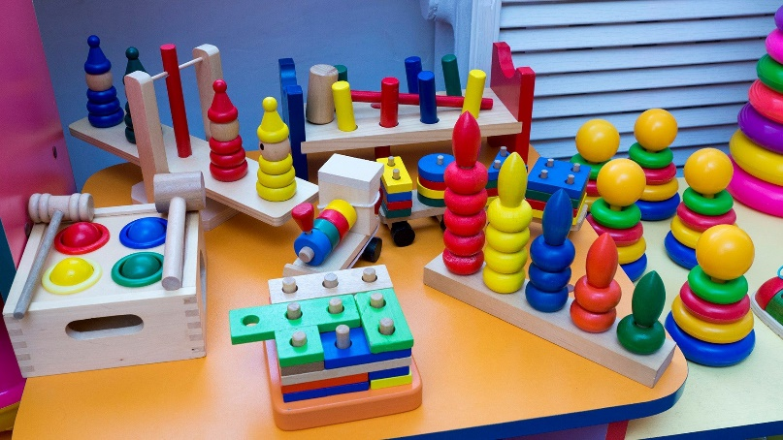
А как же можно использовать эти игрушки, если Ваш ребенок уже не годовичок, и даже не четырехлетка? Предлагаю Вашему вниманию несколько игр, которые будут интересны и полезны старшим дошкольникам 5-7лет.
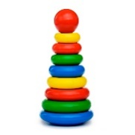 «Собери пирамидку с закрытыми глазами»
Вам понадобится пирамидка. Конечно, с учетом возраста ребенка, рекомендуем взять пирамидку из 7-9 колец, хотя, для начала, можно попробовать и на более простых пирамидках. Перед тем, как собирать пирамидку с завязанными глазами, необходимо рассмотреть ее, посчитать количество колец, возможно, разобрать и собрать. А уже потом, предложить ребенку собрать пирамидку, при условии, что глаза его будут завязаны (удобно использовать очки для сна). Эта игра может носить и соревновательный характер. Можно подключить других членов семьи и засекать время, которое тратится на сбор пирамидки, или включить игру в конкурсы для детей во время детского праздника. Игра направлена на развитие зрительного и тактильного восприятия, позволяет закрепить или усвоить представления о цвете, величине предмета.

«Нарисуй такую же»
Понадобится пирамидка, которую сначала нужно рассмотреть, посчитать количество колец, обязательно сделать акцент на цвета колец, их последовательность расположения, собрать и разобрать ее. Предложите ребенку постараться запомнить цвет и расположение колец на пирамидке, а потом по памяти нарисовать такую же пирамидку. Черно-белый шаблон пирамидки можно найти в интернете и распечатать заранее. Это игровое упражнение не только способствует развитию представления о величине и цвете, но и развитию внимания, зрительного восприятия. В ходе данного занятия можно закрепить навыки порядкового счета. Вот так одно простое, неутомительное упражнение, а какая польза!
«Что изменилось?»
И вновь понадобится пирамидка, вернее, кольца от нее. Попросите ребенка разложить колечки в ряд. Начиная от самого большого, заканчивая самым маленьким, и наоборот. Предложите ребенку запомнить расположение, а потом закрыть глаза. В это время Вы меняете последовательность колец, а ребенок должен заметить изменения, и расположить колечки правильно. Игру можно усложнить, расположив кольца не по размеру, не в ряд, а, например, по кругу.
Эти игры не требуют длительной подготовки, они рассчитаны на 10-15 минут, что не отнимет у Вас много времени. А вот польза и хорошее настроение от совместно проведенного время с ребенком, гарантированы.
УДАЧИ! ТВОРЧЕСТВА!

